**Министерство науки и высшего образования Российской Федерации**

**Федеральное государственное бюджетное образовательное учреждение**

**высшего образования**

**«Московский государственный технический университет**

**имени Н.Э. Баумана**

**(национальный исследовательский университет)»**

**(МГТУ им. Н.Э. Баумана)**

Курс «Схемотехника ДУ»

Отчет по лабораторной работе №5

Выполнил:

студент группы ИУ5-45Б

Яковицкий Станислав

Проверил:

Маслеников К. Ю.

*2020*

1. Регистр параллельного занесения

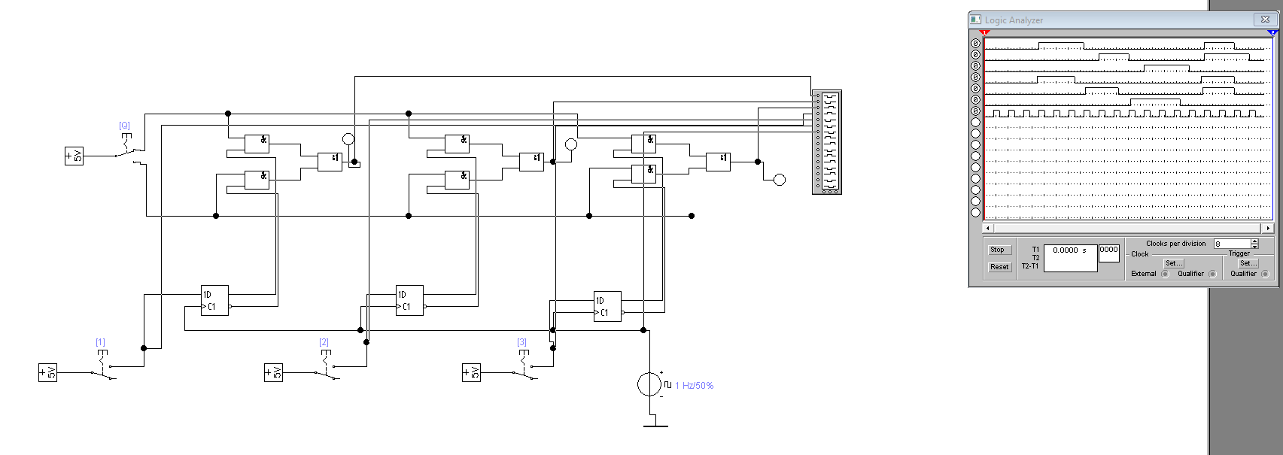

1. Сдвигающий регистр влево

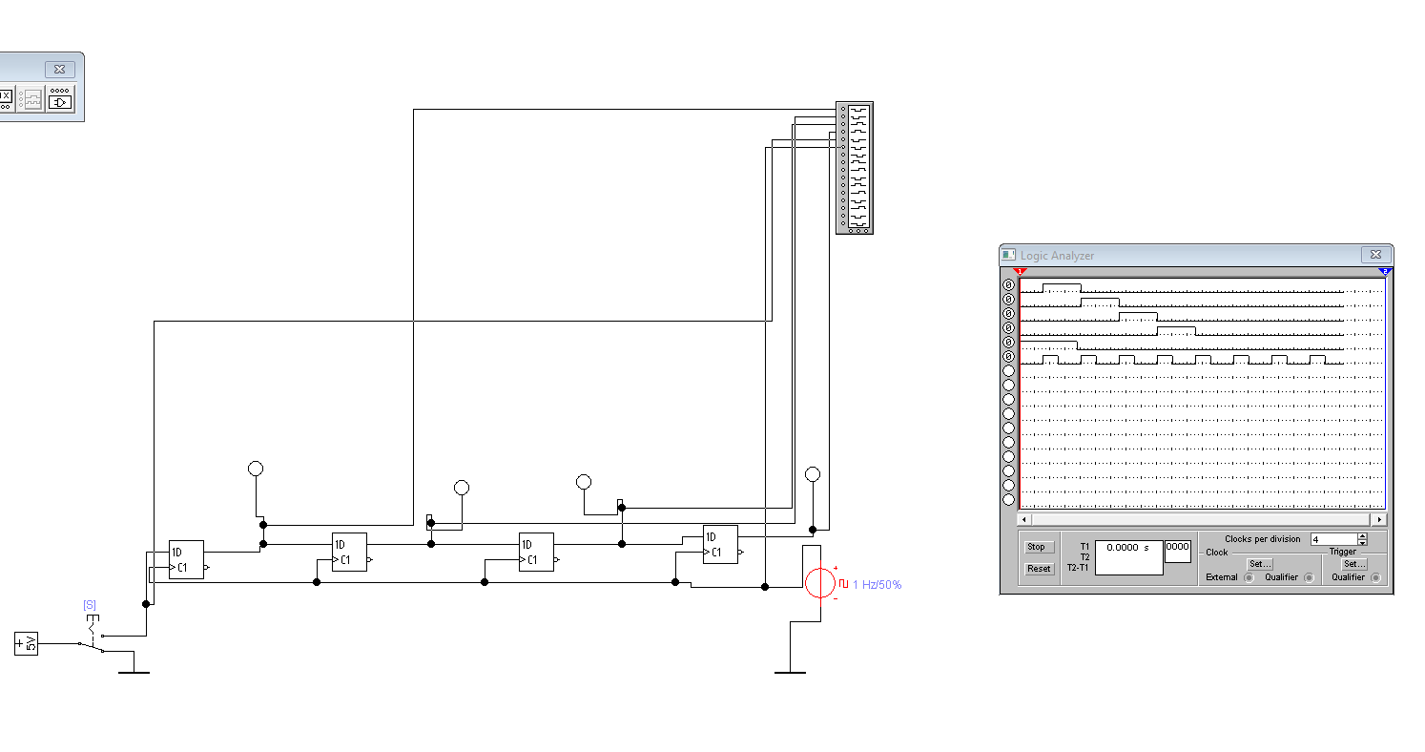

1. Сдвигающий регистр вправо

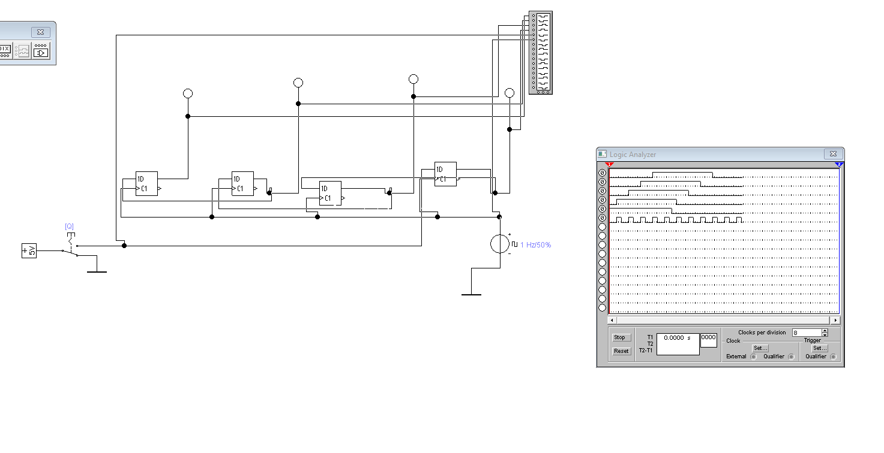

1. Реверсивный регистр

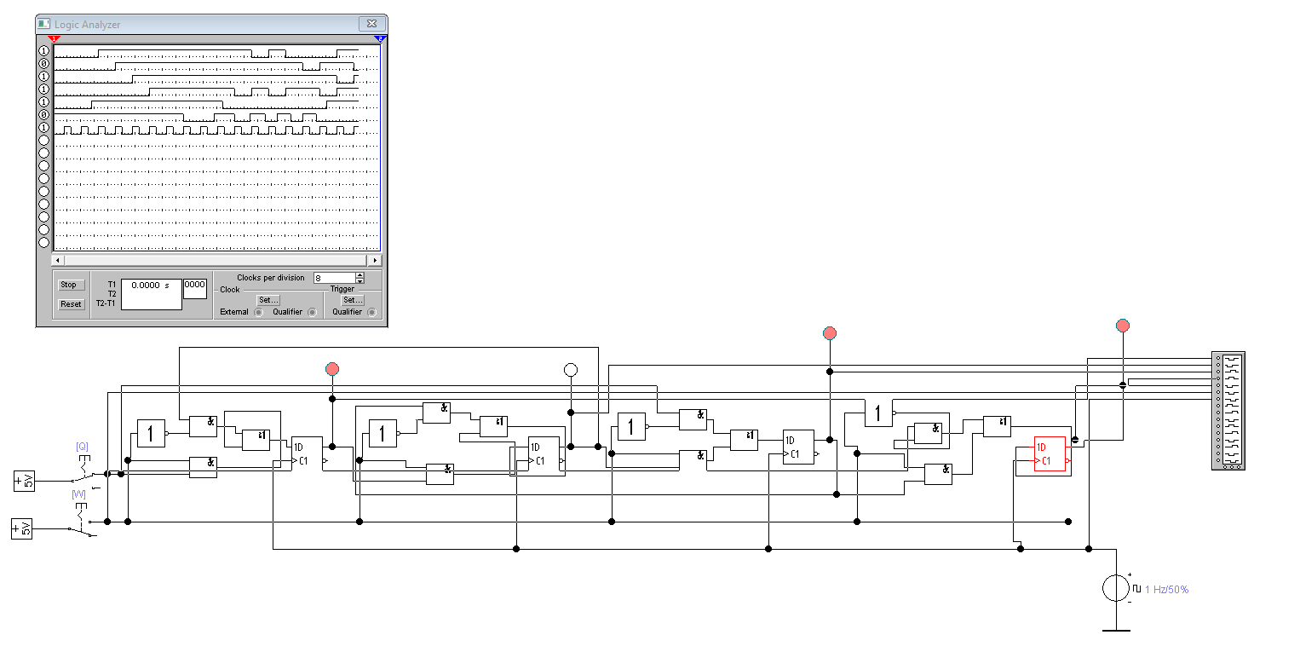

1. Универсальный регистр

